# מדריך לשימוש בשגרה להורדת Ephemeris

אילן אלזם

## דרישות מקדימות

### יצירת חשבון ב EARTHDATA

1. יש להיכנס לכתובת האינטרנט <https://urs.earthdata.nasa.gov/home>
2. תמונה שמכילה טקסט, צילום מסך, תוכנה, סמל מחשב

   תוכן בינה מלאכותית גנרטיבית עשוי להיות שגוי.ליצירת המשתמש יש ללחוץ על הלחצן הכחול REGISTER FOR A PROFILE
3. יש למלא את הפרטים וליצור את המשתמש. אימות יישלח במייל.

## 2. התקנה

*הערה – על מנת להתקין ולהריץ את השגרה על המשתמש ראשית ליצור חשבון ב – EarthData (ראה פרק דרישות מקדימות)*

1. **הורדת השגרה**

יש להוריד את הקובץ מהקישור הבא: <https://github.com/blackout6649/Ephemeris-Ionosphere-Fetch>

תמונה שמכילה טקסט, תוכנה, תכונות מולטימדיה, סמל מחשב

תוכן בינה מלאכותית גנרטיבית עשוי להיות שגוי.

יש לחלץ את הקובץ למיקום המועדף במחשב. למשל – בשולחן העבודה

1. **יצירת virtual environment**

בתיקיית השגרה יש לפתוח שורת פקודה cmd

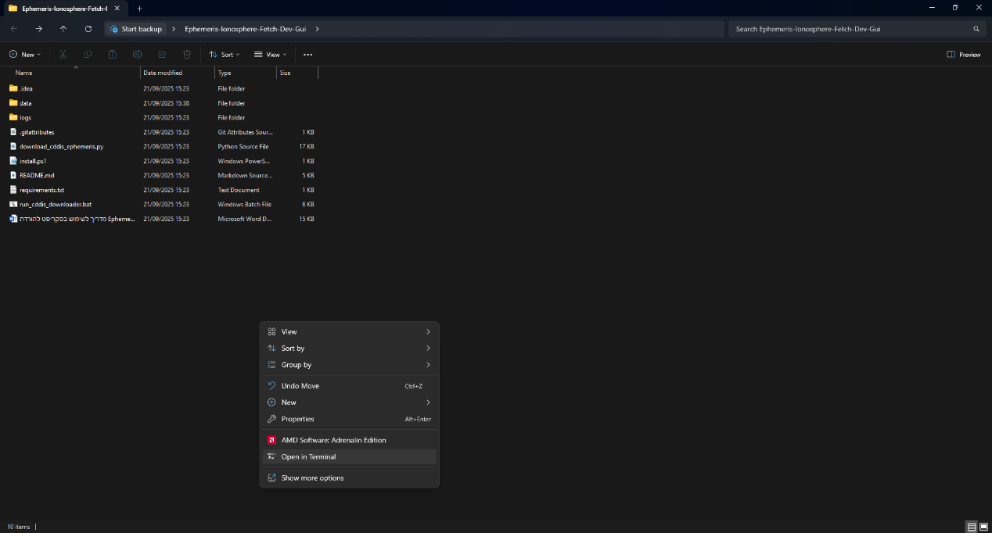

ולהזין את השורות הבאות (אחת אחר השנייה):

py -m venv .venv

.\.venv\Scripts\python.exe -m pip install --upgrade pip

לאחר ההרצה של הפקודות תיווצר תיקייה בשם ".venv"

1. **יצירת קובץ עבור נתוני חשבון ה EARTHDATA**

יש להיכנס לתיקייה הבאה: "C:\Users\<YourUsername>\"

וליצור קובץ בשם "_netrc" **ללא סיומת**

*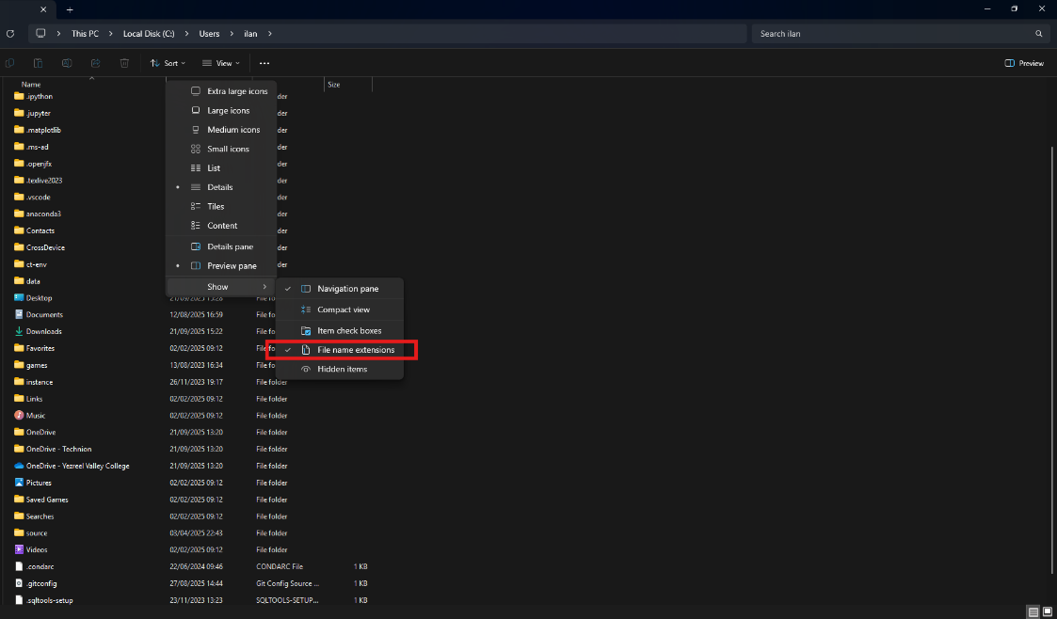הערה – על מנת לשמור קובץ ללא סיומת ניתן להציג את השם המלא של הקבצים באופן הבא:*

יש ליצור קובץ txt ולהחליף את השם המלא (כולל הסיומת ".txt") בשם "_netrc"

נערוך את הקובץ באמצעות notepad ונזין את פרטי חשבון ה EarthData שלנו באופן הבא:

machine urs.earthdata.nasa.gov

login YOUR_USERNAME

password YOUR_PASSWORD

ב "YOUR_USERNAME" נזין את שם המשתמש איתו אנו מתחברים לאתר EARTHDATA וב "YOUR_PASSWORD" נזין את הסיסמה.

## 3. הרצת התוכנית

על מנת להריץ את התוכנית נפתח את הקובץ " run_cddis_downloader.bat"

תמונה שמכילה טקסט, צילום מסך, תוכנה, מולטימדיה

תוכן בינה מלאכותית גנרטיבית עשוי להיות שגוי.בהרצת התוכנית, ייפתח החלון הבא:

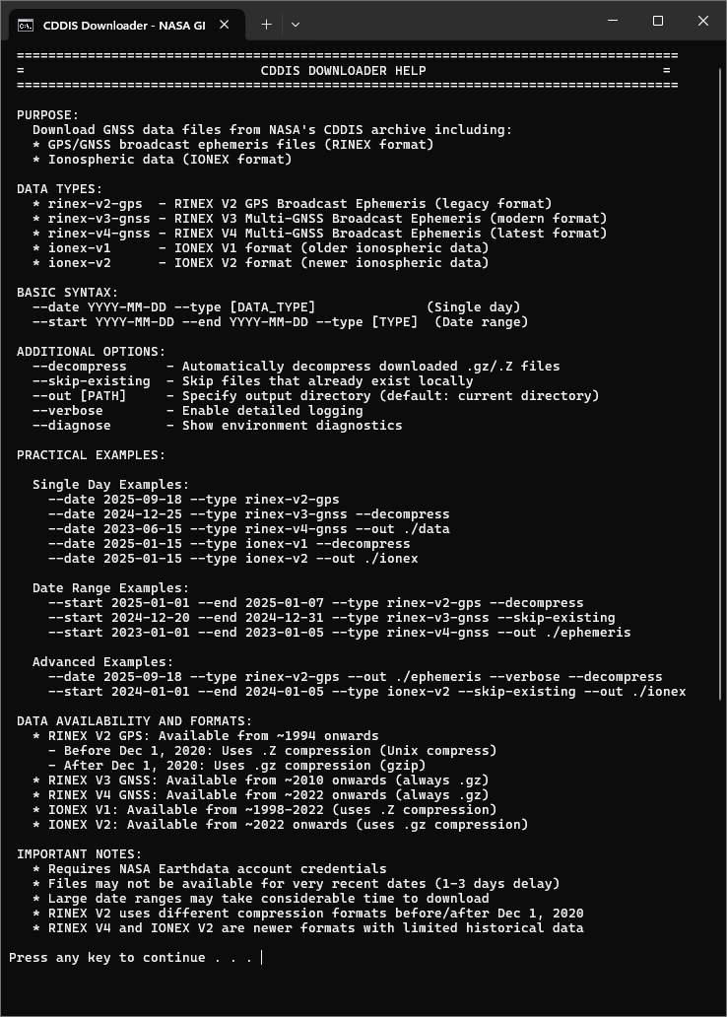ניתן להציג את כל הפקודות ומידע נוסף על ידי הפקודה "help" ופתיחת מסך העזרה

השגרה תומך בשתי תבניות של קבצי ephemeris ובקבצי יונוספירה (ראה נספח [1])

נלחץ Enter (או כל כפתור אחר) על מנת לצאת ממסך העזרה

נריץ את אחת הדוגמאות מהרשימה, למשל –

--date 2025-09-18 --type rinex-v2-gps

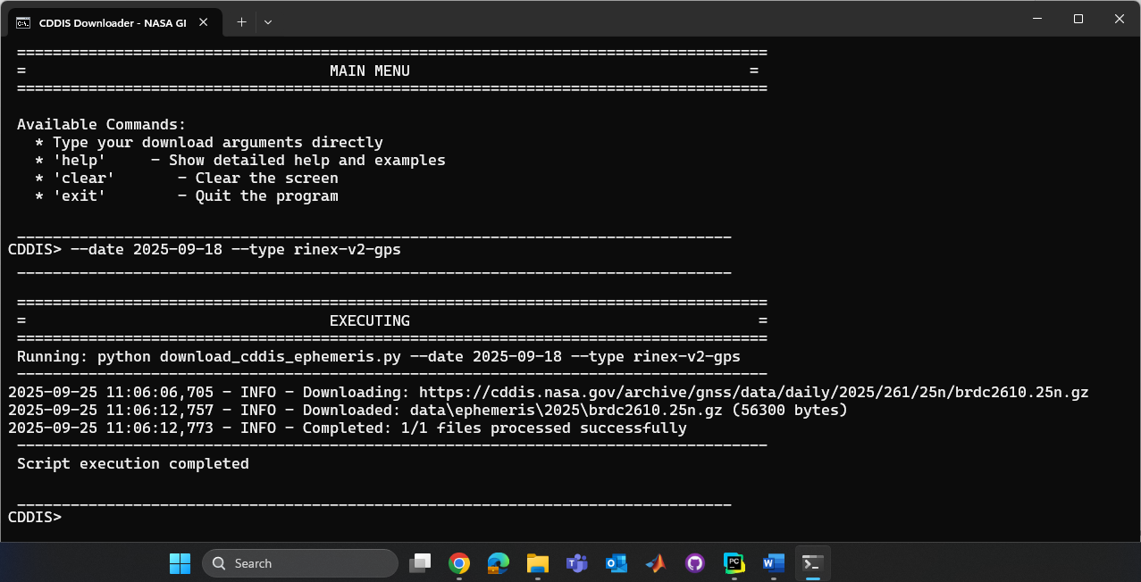בסיום ההרצה, תוצג ההודעה הבאה:

נבחין כי בתיקיית השגרה יופיעו שני קבצים:

* ראשית, קובץ הephemeris עצמו דחוס בzip

המיקום: "Ephemeris-Ionosphere-Fetch\data\ephemeris\**2025**\brdc2610.25n.gz"

* שנית, קובץ txt המכיל את תיעוד הפלט

המיקום: ephemeris_downloader.log"\Ephemeris-Ionosphere-Fetch\logs"

נריץ דוגמה נוספת, למשל –

--start 2025-01-01 --end 2025-01-07 --type rinex-v3-gnss --decompress

בסיום ההרצה, יוצג החלון הבא:

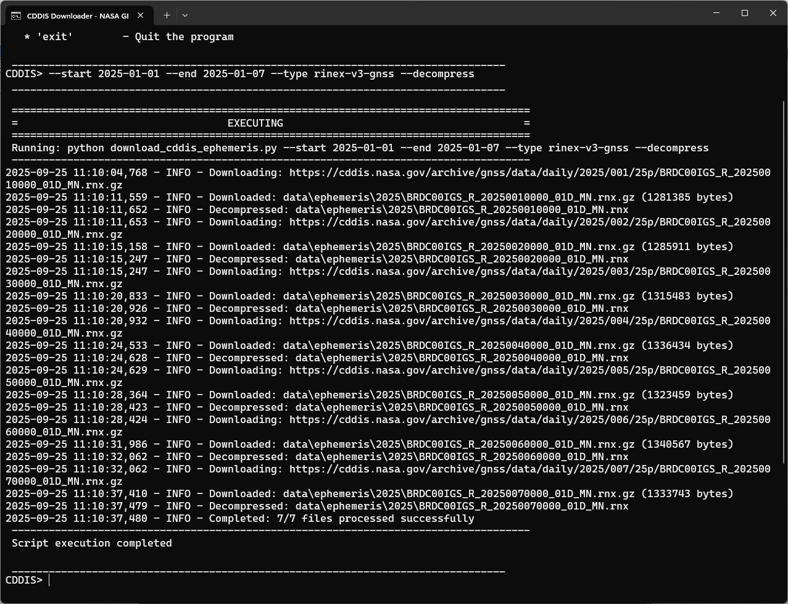

נבחין כי בתיקיית השגרה יופיעו שני קבצים:

* ראשית, קבצי הephemeris עצמם (לא דחוסים)

המיקום: "Ephemeris-Ionosphere-Fetch\data\ephemeris\**2025**\ BRDC00IGS_R_2025**00X**0000_01D_MN"

* שנית, קובץ txt המכיל את תיעוד הפלט

המיקום: ephemeris_downloader.log"\Ephemeris-Ionosphere-Fetch\logs"

כעת נוריד קבצי יונוספרה.

*הערה חשובה – עד התאריך 25.11.22 פורמט היונוספרה הנתמך הוא הישן בלבד, ראה נספח [1]*

נריץ את הדוגמה

--start 2024-01-01 --end 2024-01-05 --type ionex-v2 --skip-existing --out ./ionex

לאחר הרצה מוצלחת יופיעו חמישה קבצי יונוספרה הנמצאים בתיקייה חדשה בשם ionex

תמונה שמכילה טקסט, צילום מסך, תוכנה, תכונות מולטימדיה

תוכן בינה מלאכותית גנרטיבית עשוי להיות שגוי.כל קובץ יופיע בzip בנפרד מאחר ולא השתמשנו בפקודת decompress

לבסוף, נריץ את הדוגמה הבאה:

--start 2022-11-20 --end 2022-11-25 --type ionex-v2 --decompress

***תמונה שמכילה טקסט, צילום מסך, תוכנה, גופן

תוכן בינה מלאכותית גנרטיבית עשוי להיות שגוי.***עבור כל קובץ יונוספרה אשר אינו קיים בפורמט החדש, השגרה תחפש אותו בפורמט הישן

## **נספחים**

### תבניות קבצי Ephemeris ויונוספירה

**Ephemeris**

להלן הקישור לתבניות קבצי ה Ephemeris - <https://www.earthdata.nasa.gov/data/space-geodesy-techniques/gnss/broadcast-ephemeris-data-product>

להלן פירוט רכיבי שם הקובץ:

* YYYY = שנה ב- 4 ספרות (2025)
* YY = שנה ב- 2 ספרות אחרונות (25)
* DDD = חודש ב- 3 ספרות (261 עבור 18 בספטמבר)
* MM = חודש ב-2 ספרות (09)
* DD = יום בחודש ב-2 ספרות (18)

השגרה תומכת בשתי תבניות קבצים המספקים נתוני Ephemeris יומיים.

1. Daily RINEX v2 GPS

קובץ Ephemeris יומי בפורמט RINEX גרסה 2, הכולל נתוני ניווט מלווייני GPS בלבד

מוסכמות למתן שמות לקבצים:

* לפני 1 בדצמבר 2020: brdc**DDD**0.**YY**n.Z
* אחרי 1 בדצמבר 2020: brdc**DDD**0.**YY**n.gz

דוגמאות:

* brdc**261**0.**25**n.gz (18 בספטמבר 2025)
* brdc**365**0.**19**n.Z (31 בדצמבר 2019)

1. Daily RINEX v3 multi – GNSS

קובץ Ephemeris יומי בפורמט RINEX גרסה 3, הכולל נתוני ניווט ממספר קונסטלציות

מוסכמות למתן שמות לקבצים:

BRDC00IGS_R_**YYYYDDD**0000_01D_MN.rnx.gz

דוגמאות:

* BRDC00IGS_R_**2025261**000_01D_MN.rnx.gz (18 בספטמבר 2025)
* BRDC00IGS_R_**2024001**000_01D_MN.rnx.gz (1 בינואר 2024)

1. Daily RINEX v4 multi – GNSS

קובץ Ephemeris יומי בפורמט RINEX גרסה 4, הכולל נתוני ניווט ממספר קונסטלציות

מוסכמות למתן שמות לקבצים:

BRD400DLR_S_**YYYYDDD**0000_01D_MN.rnx.gz

דוגמאות:

* BRD400DLR_S_**2025261**000_01D_MN.rnx.gz (18 בספטמבר 2025)
* BRD400DLR_S_**2024001**000_01D_MN.rnx.gz (1 בינואר 2024)

**Ionosphere**

להלן הקישור לתבניות קבצי היונוספרה - <https://www.earthdata.nasa.gov/data/space-geodesy-techniques/gnss/atmospheric-products>

הנתונים באתר זמינים בכמה גרסאות:

* פתרון מהיר (rapid): זמין תוך פחות מ-24 שעות
* פתרון סופי (Final): זמין לאחר כ-11 ימים
* פתרון חזוי (Predicted): זמין יום או יומיים מראש

השגרה מורידה את הפתרון הסופי בלבד

בסוף 2022 מבנה שמות הקבצים שונה, ומתואר במסמך זה (ומסמך זה בלבד) כ-IONEX v1 ו – IONEX v2

השגרה תומכת בפורמט היונוספרה הישן והחדש

מוסכמות למתן שמות לקבצים:

* ישן: igsg**DDD**0.**YY**i.Z
* חדש: IGS0OPSFIN_**YYYYDDD**0000_01D_02H_GIM.INX.gz

דוגמאות:

* igsg**261**0.**19**i.Z (18 בספטמבר 2019)
* IGS0OPSFIN_**2025261**0000_01D_02H_GIM.INX.gz (18 בספטמבר 2025)

### הוספת תבניות חדשות להורדה

ניתן להוסיף באופן ידני תבניות על ידי עריכת השגרה ישירות (באמצעות IDE)

נפתח את הקובץ "download_cddis_ephemeris.py"

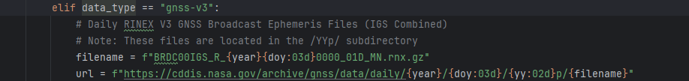בפונקציה build_url_and_name נוסיף data_type חדש. למשל:

ובנוסף, יש להוסיף אותו בשורה 350 בפונקציית main